IndieWorks

Especificación de CU-02

**CASO DE USO 02: REGISTRAR CLIENTE**

1. **DESCRIPCIÓN:**

Esta funcionalidad permitirá a los trabajadores independientes crear su cuenta y registrarse en el sistema.

1. **ACTOR PRIMARIO:**

Cliente

1. **STAKEHOLDERS:**
2. **PRECONDICIONES:**

* El cliente debe tener una dirección de correo electrónico válida
* El cliente debe tener un número telefónico válido

1. **POSCONDICIONES:**

* Se crea un registro con los datos del usuario en la base de datos.
* El especialista adquiere acceso al sistema.

1. **ESCENARIO PRINCIPAL:**
2. El usuario ingresa al sitio web
3. El usuario hace clic en el botón de Registrarse
4. El usuario rellena todos los campos solicitados
5. El usuario hace clic en Confirmar Registro
6. **EXTENSIONES:**
7. **EXCEPCIONES:**

3.a. Si alguno de los campos rellenados contiene información incorrecta o inválida se muestra un mensaje de error y se resaltan los campos a corregir.

1. **FRECUENCIA DE OCURRENCIA:**

Se realiza una única vez

1. **REQUISITOS NO FUNCIONALES:**
2. **DIAGRAMA:**

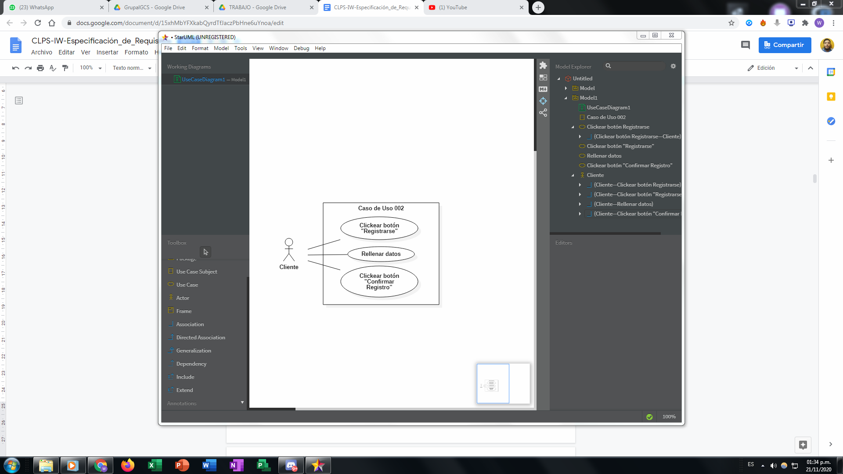

1. **INTERFAZ:**

